上課時麥克風聲音不夠清楚的處理方式：
學生上課時如果發現自己說話聲音不夠清楚或大聲，請先透過以下步驟排除問題
- 在windows系統右下方尋找設備控制小圖示，如下圖紅色圈起圖示：
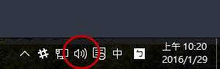

- 在小圖示 上方按滑鼠右鍵，會出現能選項，如下圖所示，點擊錄音裝置
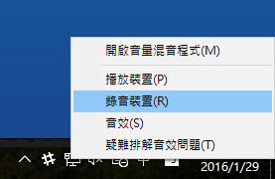

- 選擇麥克風選項，並點選 [內容] 按鈕，如下圖所示：
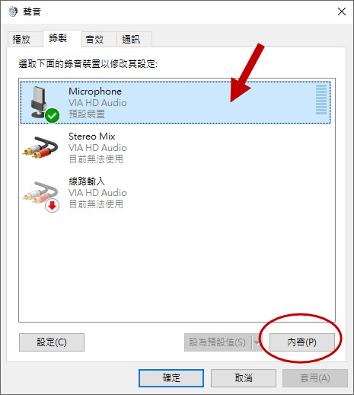

- 選擇麥克風功能裡的 [ 等級 ] 頁簽，調整麥克風音量，並調整麥克風增量到10dB，最後按[確定]。請確認麥克風處於開啟狀態(綠色圓圈處)，如下圖所示：
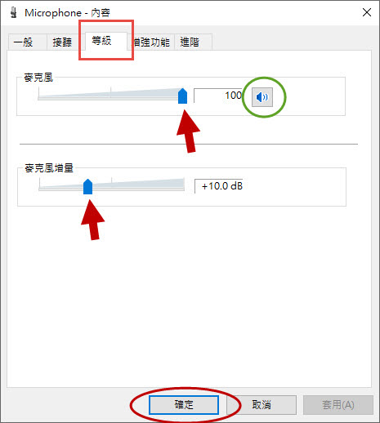

- 在windows系統下檢測麥克風是否打開及聲音大小，請在錄製頁簽，對著麥克風說話，麥克風設備右方有聲音效果，如果有拄狀效果就代表麥克風設備已經備妥。
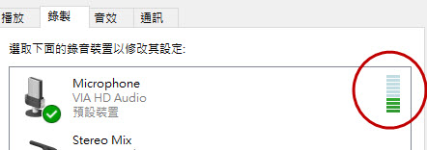

- 教室內檢測麥克風是否開起：登入教室後檢查下圖，當說話時麥克風右邊音量有無起伏。


